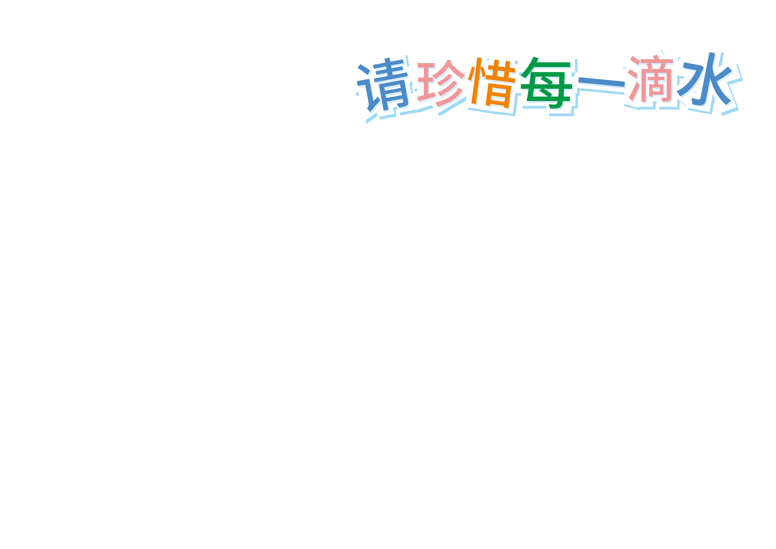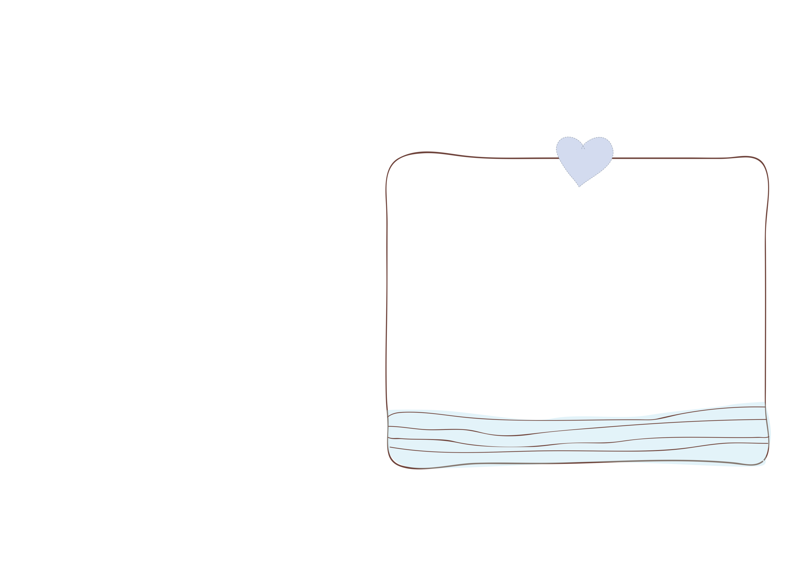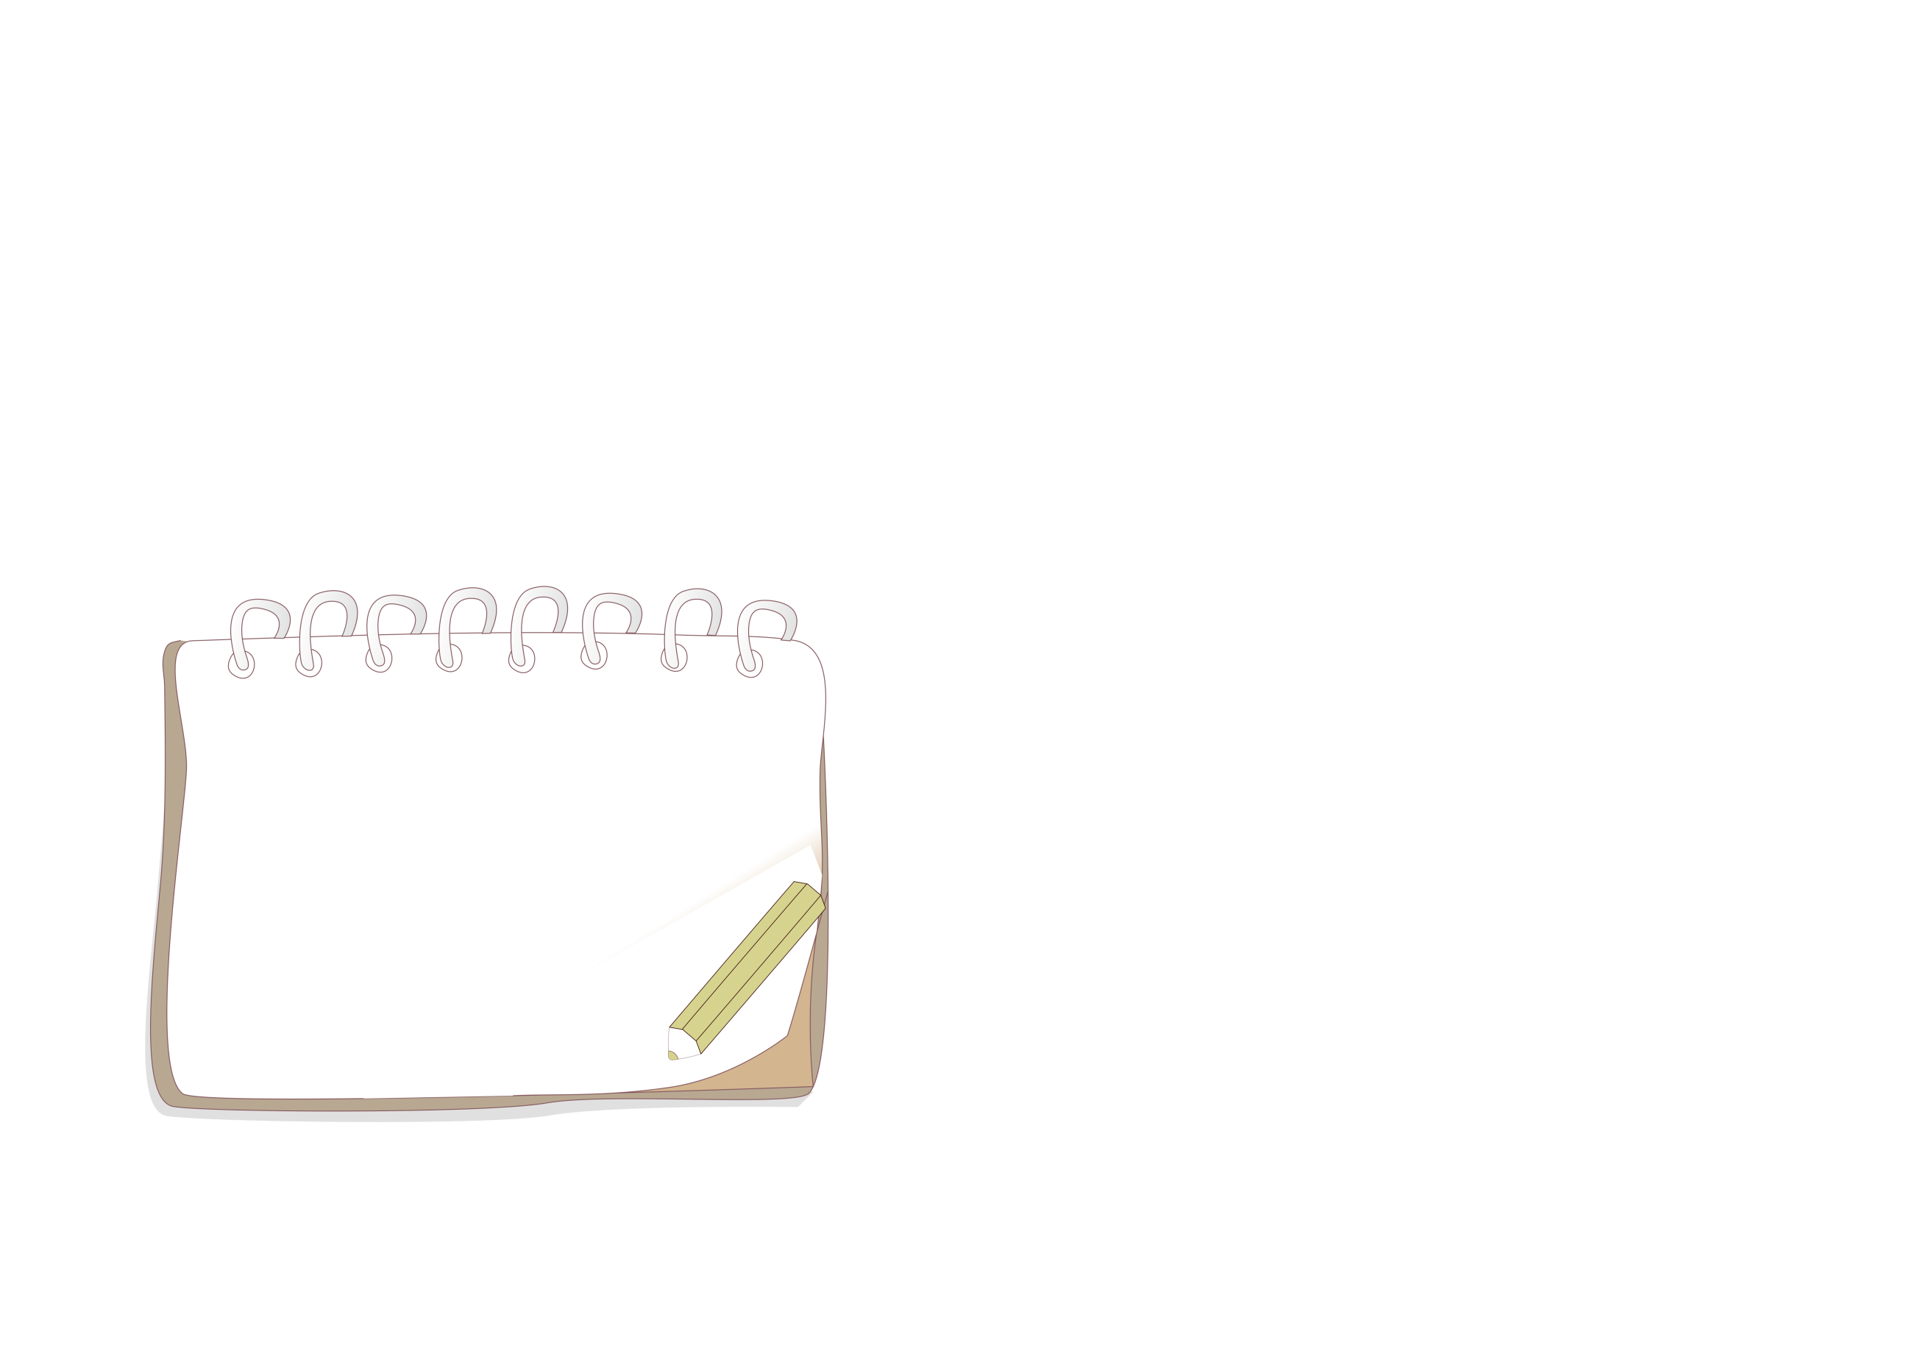

节水小窍门

1. 洗手向:洗漱时应缩短用水时间，用完后立即美闭用水器具:

2.洗澡:学会调节冷热水比例:尽可能先从头到脚冲洗.遍，然后全身涂香电冲洗，最后一次冲洗干净，不要单独洗头、洗上身和洗脚:洗澡要专心致志，抓紧时间，不要悠然自得。

3.厕所:发现漏水器具应及时修理:垃圾不论大小，都应从垃圾道清除，而不应从便池用水冲掉。如果厕所水箱过大，可以在水箱里放一块砖头或只装满水的大可乐瓶，以减少付. 次的冲水景。

4.洗衣:用洗衣机洗少量衣服时，水位不要太高:一水多用:洗脸水用后可以洗脚，养鱼的水可以用来浇化，湖米水、煮过面条的水用来洗碗筷;

5.收果废水:应预备一个收集废水的大桶，收集洗衣、洗菜后的废水冲厕所:

6.生活习惯:刷牙，取洗手液、抹肥皂时要及时关掉水龙头:不要用抽水马桶冲掉烟头和碎细废物:

节约用水生命之源

节约川水，又称节水。是指通过行政、技术。经济等管理手段加强用水管理，调整用水结构，改进用水方式，科学，合理，有计划、有乖点的川本，提高水的利目率，避免水资源的浪费。特别要在全民中做好宣传，利用世界水日等活动，教有每个人都在日常工作或生活中科学用水，自觉节水，达到节药用水人人有责。

节约用水要从点滴段起，看似是一滴水，但是那里的学问很深，我国是个缺水国家，在目常生活中，我们柠水龙头，水就源源不断地流出来，可能丝亳感黛不树水的低机。但事实上。我们粮以生有的水，正日益复缺。日前，全世界还有超过10亿的人口用不1.清洁的水，因此，人类每年310万人国饮用不洁水患新面死亡!

节约用水顺口溜

惜水、爱水、节水，从我做起。

节约用水、造福人类，利在当代、功在下秋。水是生命的源泉、工业的血液、 城市的命脉。珍惜永就是珍惜您的生命。请珍惜每滴水。

世界缺水、中国缺水、城市缺水，请节约用水浪费用水可耻，节约用水光荣。水是不可替化的宝贵资源。今天不节水，明天无泪流

人体有70%是水份，节约用水， 尊重生命保护水资源从自己做起，即使醒语不晚。